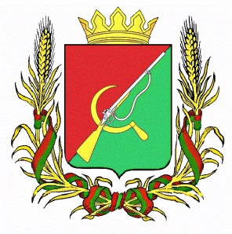

**АДМИНИСТРАЦИЯ**

**ВЫШНЕОЛЬХОВАТСКОГО СЕЛЬСОВЕТА**

ЩИГРОВСКОГО РАЙОНА КУРСКОЙ ОБЛАСТИ

**П О С Т А Н О В Л Е Н И Е**

От «12»  июля  2024 г. № 45

Об утверждение отчета о численности муниципальных

служащих, работников муниципальных учреждений и

фактических расходов на их денежное содержание

и заработную плату по муниципальному образованию

 « Вышнеольховатский сельсовет» за 1 полугодие 2024 г.

     В соответствии с  Бюджетным кодексом РФ, Федеральным Законом « Об общих принципах организации местного самоуправления в РФ» от 06.10.2003г. № 131-ФЗ, Уставом МО «Вышнеольховатский сельсовет», Администрация Вышнеольховатского сельсовета Щигровского района

**ПОСТАНОВЛЯЕТ**:

1.Утвердить отчет о численности муниципальных служащих, работников муниципальных учреждений и фактических расходах на их денежное содержание и заработную плату по МО «Вышнеольховатский сельсовет» за 1 полугодие 2024 г., согласно приложения №1.

2. Постановление вступает в силу со дня его официального обнародования.

Глава

Вышнеольховатского  сельсовета

Щигровского района                                                                     А.В.Николаенкова

Приложение №1

к постановлению Администрации

Вышнеольховатского сельсовета

от 12.07.2024г. №45

**Сведения**

**о численности муниципальных служащих,** **работников муниципальных учреждений муниципального образования «Вышнеольховатский сельсовет» Щигровского района Курской  области и фактических затратах на их содержание за 1 полугодие 2024 год**  
Сведения предоставляются в соответствии со статьей 52 Федерального закона от 06.10.2003 №131- ФЗ « Об общих принципах организации местного самоуправления в Российской Федерации».

(отчетный период (первый квартал, полугодие, девять месяцев, год)

|  |  |  |  |  |
| --- | --- | --- | --- | --- |
|  | Фонд заработной платы главы | |  |  |
|  |  |  |  |  |
|  |  | 1 полуг.2024 год |  |  |
|  | ст.121 | 170826 |  |  |
|  | ст.129 (начисления) | 51590 |  |  |
|  | **всего** | **222416** |  |  |
|  |  |  |  |  |
|  | Фонд заработной платы муниципальных служащих | | | |
|  |  |  |  |  |
|  |  | 1 полуг.2024 год |  |  |
|  | ст.121 | 312402 |  |  |
|  | ст.129 (начисления) | 94344 |  |  |
|  | всего | 406746 |  |  |
|  |  |  |  |  |
|  |  |  |  |  |